A continuación, presento las respuestas al examen de comprensión sobre Vectores y .

1. Un vector es una línea que se dirige desde un primer punto inicial, a un segundo punto final.

2. Se muestra a un vector AB, poniendo las letras con dicho orden, y con una flecha encima del punto inicial, al final. También se denota a un vector, con una sola letra minúscula, usualmente “v”, usado por lo general, para vectores que no están en un plano de eje de coordenadas.

3. El vector de posición se plantea de la siguiente manera, hay un vector en la posición 0;0 del eje de coordenadas, del que responden varios puntos. A este vector inicial, suponiendo que sea “A”, se lo señaliza 0A, con una flecha por encima de izquierda a derecha.

4. Dos componentes son iguales cuando si y solo si sus componentes son iguales, es decir, cuando hay una equivalencia entre los dos, y uno esta exactamente por encima de otro.

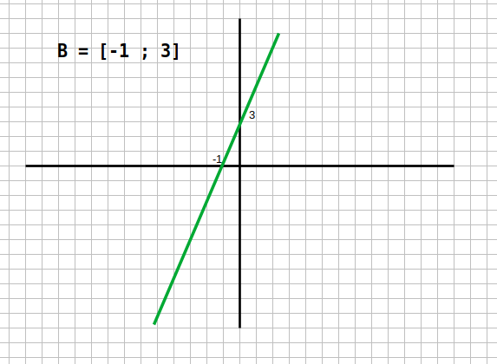
5.

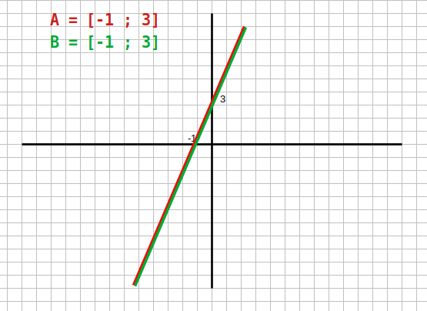
6.

A y B pasan exactamente sobre el mismo punto.

7. Se obtienen a partir de una suma. Se suma valor inicial, con valor inicial, y valor final, con valor final.

